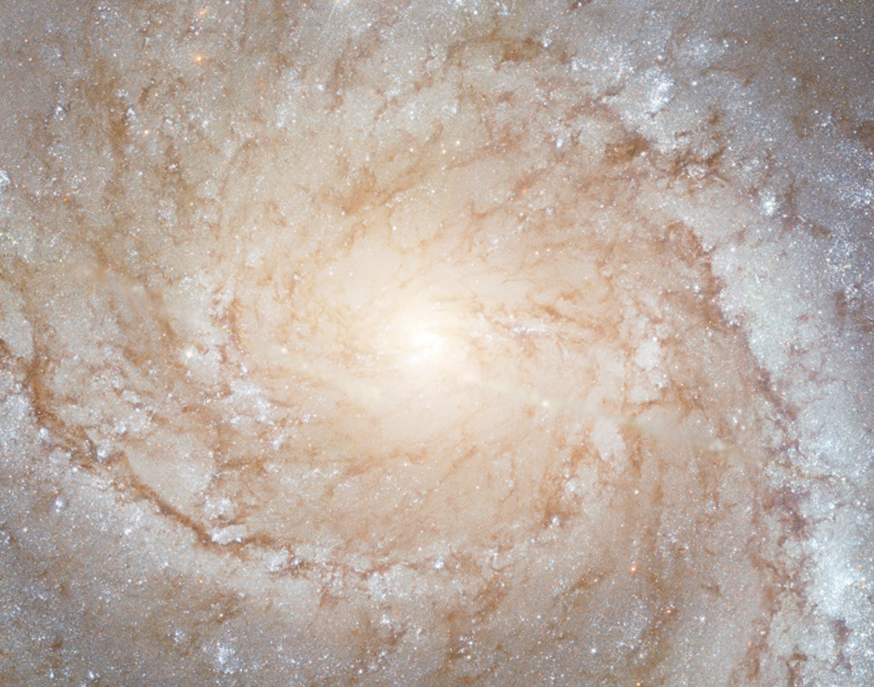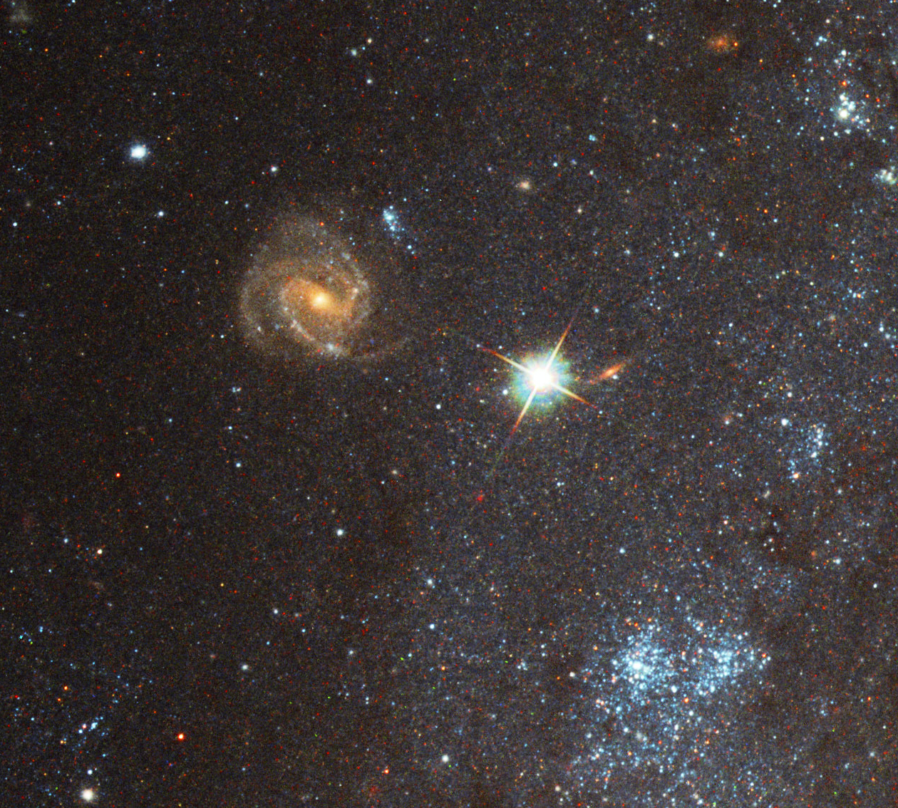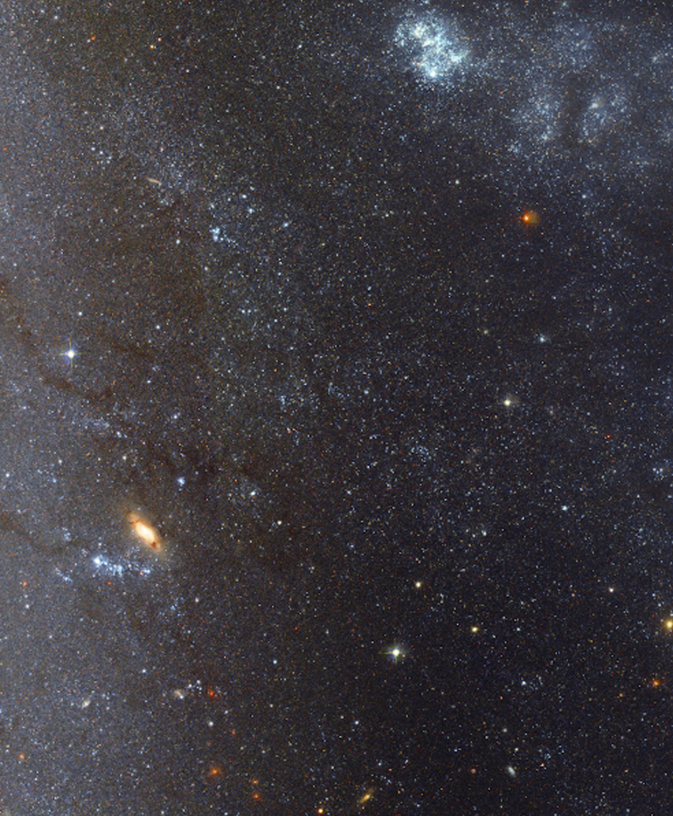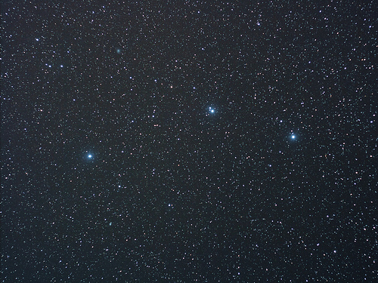

NASA/ESA

NASA/ESA

NASA/ESA

La galaxie M101 (NGC 5457)

1- M101 en quelques chiffres

* Distance à notre Galaxie : env. 23 millions d’années-lumière
* Diamètre : env. 170’000 années-lumière, près de deux fois notre Galaxie
* 3’000 régions de formation stellaire recensées (soit 3’000 nébuleuses d’Orion)
* Diamètre angulaire de près d’un demi degré, soit la taille de la pleine Lune
* Le gaz est converti en étoiles à raison de 5 masses solaires par an

2- Qu’est-ce qu’une galaxie ?

Une galaxie est un gigantesque ensemble d’étoiles, de gaz, de poussière et de « matière sombre» de nature encore inconnue. Les étoiles s’y comptent par dizaines, voire par centaines de milliards. Elles sont réparties dans un volume qui possède soit la forme d’un ballon de rugby ou d’un potiron (on parle alors de galaxies elliptiques), soit la forme d’un disque avec des condensations de forme spiralées (on parle alors de galaxies spirales). Le diamètre d’une galaxie est de l’ordre de 10’000 à 100’000 années-lumière selon sa masse.

Sur la première image, on voit les trois étoiles brillantes qui forment la « queue » de la constellation de la Grand Ourse. La galaxie M101 est indiquée par la flèche : c’est une petite tache invisible à l’œil nu et à peine repérable avec de grosses jumelles. Sur ce cliché, toutes les étoiles appartiennent à notre Galaxie, une spirale du même genre que M101 et dont notre étoile, le Soleil, est un membre parmi 200 milliards d’autres étoiles. La galaxie M101 est 100’000 fois plus lointaine que ces étoiles.

3- M101 en détail : amas d’étoiles et galaxies d’arrière-plan

Sur les deuxième et troisième images, fruits des observations du télescope spatial Hubble, on voit des étoiles individuelles de la galaxie, le plus souvent groupées en amas. Elles ont une teinte bleutée, signe de leur haute température (typiquement 30’000 degrés), de leur grande masse (une vingtaine de fois la masse du Soleil) et de leur jeunesse (quelques millions d’années).

Au travers de M101, on aperçoit d’autres galaxies qui sont une centaine de fois plus lointaines : une spirale vue de trois-quarts (2e image), une autre spirale vue de face (3e image) et quelques autres encore plus distantes.

4- Structure spirale et poussière

La dernière image montre la structure spirale près du centre de la galaxie, tracée surtout par les bandes de poussière sombres. Dans le disque, les étoiles et les nuages de gaz et de poussière tournent autour du centre de la galaxie, mais sur des orbites plus compliquées que celles des planètes autour du Soleil. La structure spirale apparaît spontanément dans une galaxie isolée, mais elle peut aussi être amplifiée par la perturbation gravitationnelle exercée par une galaxie voisine.

Les étoiles qui sont proches du centre de la galaxie ont une teinte orangée, parce qu’elles constituent une population relativement âgée (quelques centaines de millions à quelques milliards d’années). Cette teinte est due aux étoiles évoluées, dites « géantes rouges », représentants les plus brillants de cette population.